図書館便り10月号 金城中学校図書館

１０月に入り、秋の気配が濃くなってきました。

過ごしやすい秋は、読書をするのに最適な季節です。今回の図書館便りは今月の読書目標にあわせた

本の紹介を行います。気になる本があればぜひ図書館に借りに来て下さい。

10月の読書目標

**感動した本を友達に紹介しよう！**

**「大家さんと僕」矢部太郎**

**「コーヒーが冷めないうちに」川口俊和**

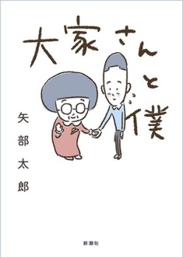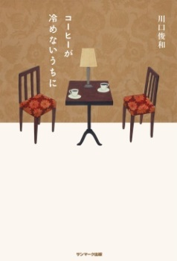

1階に大家のおばあさん、

2階にトホホな芸人の僕。  
一緒に旅行するほど

仲良くなった不思議な

「2人暮らし」の日々は、

もはや「家族」! ?

大家さんとの“二人暮らし”がずっと

続けばいい、そう思っていた・・・。

世代を超えた友情になんだか泣ける

傑作エッセイ漫画です。

とある街の、とある喫茶店のとある座席には不思議な都市伝説があった。

その席に座ると、望んだとおりの時間に戻れるという・・・。

この物語は、そんな不思議な喫茶店で起こった、心温まる四つの奇跡。

現在映画が公開中です。

[](http://www.google.co.jp/url?sa=i&rct=j&q=&esrc=s&source=images&cd=&cad=rja&uact=8&ved=2ahUKEwjOmMfx1pPdAhXYfd4KHeGcBEUQjRx6BAgBEAU&url=http://tuts.ac.jp/toshokan/gakugai/sotsugyosei.html&psig=AOvVaw0qFqAGsmaT8yvEak5Xqjkv&ust=1535680789417267)

**「ツナグ」辻村深月る**

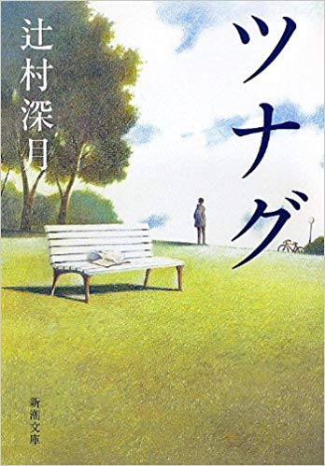

一生に一度だけ、死者との再会を叶えてくれるという「使者」。突然死したアイドルが心の支えだったOL、親友に抱いた嫉妬心に苛まれる女子高生･･･。

一度だけ、逝った人との再会を叶えてくれるとしたら、何を伝えますか。

心に染み入る感動の連作長編小説。

**「君の話」三秋縋る**



手違いから架空の青春時代の記憶を植えつけられた孤独な青年・天谷千尋は、その夏、

実在しないはずの幼馴染・夏凪灯花と出会う。戸惑う千尋に灯花は告げる、

「君は、色んなことを

忘れてるんだよ」。

出会う前から続いていて

始まる前に終わっていた

恋の物語。



**「夏の庭」湯本香樹実**

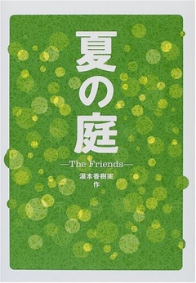

12歳の夏、ぼくたちは「死」について

知りたいと思った。

そしてもうすぐ死ぬんじゃないかと噂される、一人暮らしのおじいさんを見張り始めて…？　三人の少年と孤独な老人のかけがえのない

夏を描き、世界十数ヵ国で出版された永遠の

名作。

感動する本は人それぞれです。

みなさんも、自分の感動する1冊を見つけて友達に紹介してみてください。

読書パズル

今年度も、図書館廊下に

「クラス別読書パズル」を掲示しています。

貸出冊数平均数が１冊増えるごとに１ピース貼ることができます。読書目標冊数の４５ピースがそろえば完成です！

早々と１年１組、３年２組、３年６組が完成しています。

全クラスが達成できるようにお互いに面白かった本を紹介しあって下さいね♪

パズルは夏休み中に図書委員が作成しました。